Índice

1. Introdução 1

**2.** **Resultados** 2

**2.1Descrição das classes que compõem o projeto** 3

**2.2Telas e codificação** 3

3. Conclusão 5

1. Introdução

Controlar as informações de uma casa de espetáculos não é nada fácil. São centenas de clientes, dezenas de exibições e diversos outros aspetos que merecem uma atenção especial. Os dados manipulados nos processos, muitas vezes, geram um esforço repetitivo e um gasto de tempo muito alto para realizar determinadas tarefas. Este trabalho consiste em desenvolver um sistema de cinema e na consolidação dos conceitos adquiridos na disciplina de Programação orientando a objeto utilizando a linguagem Java e, adquirir competências no manuseio da plataforma de desenvolvimento *NetBeans IDE 12.0*

**Objetivo**

Desenvolver um sistema de controlo e manipulação de dados para viagem aplicando conceitos de programação orientada a objetos que possibilita a gestão das viagens.

**Fundamentação teórica**

A programação orientada a objetos consiste em enxergar o mundo computacional como uma coleção de objetos que podem ser relacionados.

Uma classe em java representa uma entidade ou objeto no mundo real que possui atributos e métodos, que representam respetivamente estado do objeto(característica) e comportamento do objeto (conjunto de operações).

Os Objetos representam a instância de uma classe que possui um identificador único, atributos e métodos.

Variáveis de instância são identificadores que guardam os valores dos atributos dos objetos.

Método da classe são métodos que implementam o comportamento da classe e, são invocadas através da mensagem enviada a classe.

Variáveis de classe representam a estrutura interna de uma dada classe, cuja declaração é feita através do identificador *static.*

Métodos de instância é o conjunto de operações que representam o comportamento de um objeto.

Instanciação é o processo que consiste em construir os objetos de uma classe.

1. **Resultados**

A aplicação desenvolvida é constituída por seis (6) classes (Viagem, Gestor, Companhias_Viagens, Main, Destino, Origem, Estadia, Cliente).

As escolhas para a aplicação foram feitas olhando para melhor forma como estruturar o trabalho para resolução do problema.

**2.1 Descrição das classes que compõem o projeto**

A classe ***Viagem*** é a classe responsável por albergar todas os métodos que permitem a manipulação de dados da classe Viagem.

A classe ***Gestor*** é a classe que que representa os atributos de instância e funções para manipular a classe Gestor como inserir (viagens, companhias, estadia), remover (viagens, companhias, estadia), consultar e listar.

A classe ***Companhias_Viagens*** é a classe que representa os atributos de instância e os modificadores públicos de instância da classe Companhias_Viagens.

A classe ***Main*** é a classe que representa menu principal e os seus submenus, permitindo assim a interação com a aplicação como consultar viagens, agir como gestor, consultar bilhetes.

A classe ***Estadia*** é a classe que que representa os atributos de instância e funções para manipular a classe estadia.

A classe ***Cliente*** é a classe que representa os atributos de instância e os modificadores públicos de instância da classe cliente.

**2.2 Telas e codificação**

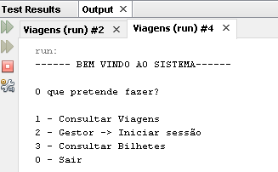

//Código para método main

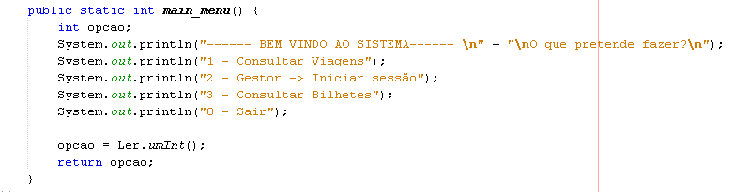

//Métodos para manipular a classe Gestor

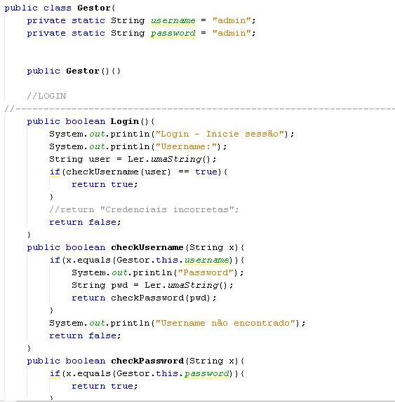

# Conclusão

O trabalho teve como propósito proceder a criação de uma aplicação em java para gerenciar as atividades de uma companhia de viagem, oferecendo mais facilidade e acessibilidade para manipular dados relativos as atividades da companhia trabalhando com operações bases para algumas entidades. O trabalho foi desenvolvido como parte da avaliação continua na cadeira de Programação orientada a objetos para aplicar conceitos lecionados durante a aula, concluímos que com a automação no serviço da gerência de viagem trará melhoria e rapidez no tratamento da informação dentro da companhia.

Como projeto futuro, pretende-se melhorar a estrutura de interação com o usuário final aperfeiçoando a aplicação e aumento de conhecimento na área de programação orientado objetos na parte consola como gráfica.